Klasifikasi Text Ulasan Pengguna Aplikasi Wondr by BNI Menggunakan Algoritma Naïve Bayes
Fitria Ratna Sari¹, Tukino², Shofa Shofiah Hilabi³, Bayu Priyatna⁴
1,2,3,4) Sistem Informasi, Fakultas Ilmu Komputer, Universitas Buana Perjuangan Karawang, Indonesia

Article Info |  | ABSTRACT
Article history:  Received: dd, month, yyyy  Revised: dd, month, yyyy  Accepted: dd, month, yyyy |  | Abstrak  Penelitian ini berfokus pada proses klasifikasi ulasan pengguna aplikasi Wondr by BNI dengan menerapkan algoritma Naïve Bayes. Data yang digunakan berasal dari platform Kaggle, terdiri dari 1.500 data ulasan pengguna aplikasi yang telah melewati tahapan pre-processing seperti cleansing, tokenization, transform cases, stopwords, dan filter tokens. Ulasan tersebut kemudian diberi label secara manual ke dalam kategori label cepat, biasa saja, lambat, dan tidak responsif. Setelah itu label akan di buat otomatis oleh Naïve Bayes. Dataset dibagi menjadi 80:20, lalu di proses menggunakan model klasifikasi berbasis probabilistik Naïve Bayes. Hasil pengujian menunjukkan bahwa algoritma Naïve Bayes mampu mengklasifikasikan ulasan pengguna dengan tingkat akurasi sebesar 95%. Evaluasi model berdasarkan precision, recall, dan f1-score menunjukkan performa klasifikasi yang sangat baik pada setiap kategori ulasan. Visualisasi hasil klasifikasi menggunakan confusion matrix, diagram batang, dan wordcloud memberikan pemahaman lebih mendalam terhadap pola ulasan pengguna. Temuan ini membuktikan bahwa algoritma Naïve Bayes efektif dalam menangani teks tidak terstruktur dan dapat diandalkan untuk mendukung analisis evaluasi layanan digital berbasis umpan balik pengguna.  Kata Kunci: Klasifikasi Teks, Naïve Bayes, Ulasan Pengguna, Kaggle, Wondr by BNI  Abstract  This study focuses on the classification process of user reviews of Wondr by BNI application by applying Naïve Bayes algorithm. The data used comes from the Kaggle platform, consisting of 1,500 application user review data that has passed pre-processing stages such as cleansing, tokenization, transform cases, stopwords, and filter tokens. The reviews are then manually labeled into the label categories fast, mediocre, slow, and unresponsive. After that the label will be created automatically by Naïve Bayes. The Dataset is divided into 80:20, then in the process using a probabilistic classification model based on Naïve Bayes. The test results showed that the Naïve Bayes algorithm was able to classify user reviews with an accuracy rate of 95%. Model evaluation based on precision, recall, and f1-score showed excellent classification performance in each review category. Visualization of classification results using confusion matrix, bar charts, and wordcloud provides a deeper understanding of user review patterns. These findings prove that the Naïve Bayes algorithm is effective in handling unstructured text and can be relied upon to support user feedback-based digital service evaluation analysis.  Keywords: Text Classification, Naïve Bayes, user reviews, Kaggle, Wondr by BNI

Djtechno: Jurnal Teknologi Informasi oleh Universitas Dharmawangsa Artikel ini bersifat open access yang didistribusikan di bawah syarat dan ketentuan dengan Lisensi Internasional Creative Commons Attribution NonCommerciaL ShareAlike 4.0 (CC-BY-NC-SA).

Corresponding Author:
Pilih penulis yang akan menjadi korespondensi author
E-mail : fitriaratna1703@gmail.com

- PENDAHULUAN
Perkembangan teknologi digital telah mendorong transformasi bantuan perbankan lewat kehadiran aplikasi m-banking yang semakin memudahkan masyarakat dalam menjalankan transaksi keuangan[1]. Aplikasi ini dirancang untuk memberikan pengalaman transaksi yang lebih efisien melalui berbagai fitur seperti pembayaran menggunakan Qris, pembayaran tagihan, hingga pengelolaan keuangan pribadi. Salah satu aplikasi yang dikembangkan untuk menjawab kebutuhan tersebut adalah Wondr by BNI.
Wondr by BNI merupakan layanan perbankan digital yang dikembangkan oleh PT Bank Negara Indonesia (Persero) Tbk dan resmi diperkenalkan pada 5 Juli 2024. Aplikasi ini menawarkan berbagai fitur inovatif yang dirancang untuk memberikan kemudahan dan efisiensi bagi pengguna[2].
Dengan semakin luasnya aplikasi Wondr by BNI, ulasan pengguna yang tersedia di platform seperti Kaggle termasuk bagian sumber data relavan untuk mengevaluasi performa aplikasi tersebut. Ulasan ini mencerminkan opini, persepsi, serta pengalaman langsung pengguna dalam berinteraksi dengan aplikasi[3]. Namun demikian, sebagian besar data ulasan bersifat tidak terstruktur, sehingga menyulitkan proses analisis manual dalam jumlah besar [4]. Oleh karena itu, diperlukan pendekatan otomatis yang dapat mengelompokkan dan menganalisis ulasan-ulasan tersebut secara sistematis.
Penelitian ini memanfaatkan metode klasifikasi berbasis algoritma Naïve Bayes dalam melakukan klasifikasi pada pengelompokan ulasan pengguna aplikasi Wondr by BNI berdasarkan kategori yang di ambil yaitu seperti cepat, lambat, biasa saja, dan tidak responsive. Dalam isi ulasan tersebut banyak sekali mengulas tentang verifikasi dan transaksi dalam aplikasi. Algoritma ini dipilih karena efektivitasnya dalam mengolah data teks serta kemampuannya dalam melakukan klasifikasi berbasis probabilistik secara cepat dan efisien [5][6]. Sumber data yang digunakan berasal dari platform Kaggle, yang menyediakan dataset ulasan pengguna dalam jumlah besar dan siap untuk dianalisis[7].
Permasalahan penelitian ini bermaksud untuk mengetahui bagaimana cara mengelompokkan klasifikasi ulasan pengguna aplikasi Wondr by BNI secara otomatis dan manual, serta seberapa efektif algoritma Naïve Bayes dalam melakukan klasifikasi prediktif terhadap ulasan tersebut. Penelitian ini juga akan menyajikan visualisasi data dalam bentuk confusion matrix, diagram batang, dan wordcloud untuk memahami pola-pola ulasan pengguna lebih mendalam.
Berdasarkan permasalahan diatas, maka penelitian ini bertujuan untuk, mengukur efektivitas metode Naïve Bayes dalam mengklasifikasikan opini pengguna, dan menyajikan hasil evaluasi analisis dalam bentuk visualisasi.

2. METODE PENELITIAN
Metodelogi penelitian ini dijabarkan secara sistematis guna menunjukkan cara pendekatan yang dipakai untuk memecahkan persoalan yang telah di jelaskan. Melalui metode klasifikasi Naïve Bayes untuk memprediksi dan mengelompokkan ulasan pengguna ke dalam kategori seperti cepat, lambat, biasa saja, dan tidak responsif. Berikut ini adalah gambar tahapan alur penelitian:
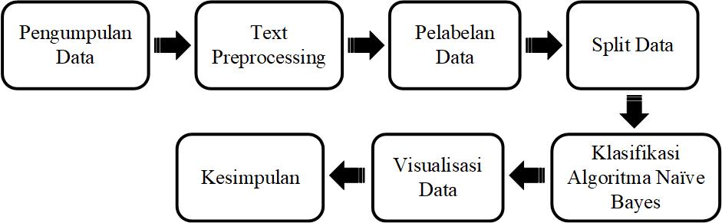
Gambar 1. Tahapan Penelitian

Pengumpulan Data
Pada proses perolehan data ini, berupa opini dari pengguna aplikasi Wondr by BNI. Dataset tersebut diperoleh melalui platform open source yaitu Kaggle[8], sebuah website populer yang menyediakan beragam dataset publik untuk mendukung riset berbasis data. Proses pengumpulan data ulasan dilakukan dengan mengunduh dataset dari kaggle dalam format CSV (Comma Separated Values) dengan keyword “Wondr By BNI”. Format ini dipilih karena mempermudah proses pengolahan data pada tahapan berikutnya, terutama saat menggunakan tools seperti Google Collab dengan bantuan pustaka pendukung seperti Pandas dan NumPy. Berikut gambar tahapan dari pengumpulan data:

Gambar 2. Tahap Pengumpulan Data
Gambar diatas secara ringkas menggambarkan alur kerja: data dari Platform Kaggle disimpan dalam format File CSV, yang kemudian digunakan di Google Collab.

Text Pre-processing
Pada tahap ini, dataset akan dipersiapkan dan dibersihkan agar layak digunakan untuk proses klasifikasi menggunakan algoritma Naïve Bayes. Adapun tahapan pre-processing sebagai berikut :
Gambar 3. Tahapan Pre-processing
Tujuan dari tahapan ini adalah untuk memastikan data ulasan berkualitas tinggi dan siap untuk analisis lebih lanjut.
- Cleansing
Cleansing merupakan salah satu tahap penting dalam pre-pocessing teks yang berfungsi untuk pembersihan data dari elemen-elemen yang tidak penting atau dapat mengganggu proses analisis selanjutnya[9].
- Tokenization
Tokenization merupakan proses memecahkan data teks mentah menjadi lebih kecil. Token dapat berbentuk kata, kelompok kata, atau bagian-bagian lainnya yang memiliki makna[10].
- Transform Cases
Transform Cases adalah langkah mengubah kata ke dalam format yang seragam seperti lowercase (huruf kecil). Proses ini agar analisis tidak sensitif terhadap perbedaan kata[11].
- Stopwords
Stopword digunakan untuk menghilangkan kata-kata yang sering muncul tetapi tidak memiliki makna signifikan dalam analisis teks. Proses Stopword removal bertujuan untuk meningkatkan kualitas dataset dengan membuang kata-kata yang dianggap tidak relevan [12].
- Filter Tokens (stemming)
Tahap filter token (stemming) bertujuan untuk menyeleksi kosakata yang tidak tepat dengan aturan tertentu dengan menghilangkan awalan, akhiran, atau sisipan dalam teks. Proses ini mengubah kata turunan menjadi bentuk dasarnya, sehingga membantu menyederhanakan data teks. Proses ini menggunakan salah satu library stemming bahasa indonesia yang sering digunakan yaitu library sastrawi[13].

Pelabelan Data
Proses pelabelan dapat dilakukan melalui dua pendekatan utama, yaitu manual dan otomatis. Proses pelabelan ini terdapat 1.500 data yang akan diuji dan di labeli manual dari data ulasan pengguna sesuai dengan kategori yang telah ditentukan. klasifikasi ini telah menjadikan otomatisasi menggunakan model Naïve Bayes dan hasil akan menunjukan perbandingan anatara pelabelan manual dan otomatis.
- Pelabelan Manual
Metode ini dilakukan langsung oleh peneliti dengan cara menelaah isi ulasan dan menetapkan label berdasarkan kata kunci atau konteks makna. Metode ini dianggap lebih akurat karena mengandalkan interpretasi langsung dari manusia
- Pelabelan Otomatis
Metode ini menggunakan pendekatan berbasis aturan (rule-based labelling) dengan bantuan skrip Pyhton atau metode sentiment analysis untuk mempecepat proses klasifikasi.
Dalam penelitian ini, ulasan pengguna dikelompokkan ke dalam beberapa kategori labelling cepat, lambat, biasa saja, dan tidak responsif.

Split Data
Pembagian data (split data), yang bertujuan untuk memisahkan dataset yang sudah diolah ini dibagi dua bagian, yaitu 80% digunakan untuk pelatihan model, dan 20% untuk pengujian. Data pelatihan guna membangun dan melatih model, sedangkan data pengujian digunakan untuk mengukur kinerja model tersebut. Tujuannya adalah untuk menilai kemampuan model dalam mengklasifikasikan data yang belum dikenali dalam proses sebelumnya.

Klasifikasi Algoritma Naïve Bayes
Naïve Bayes merupakan metode klasifikasi berbasis probabilistik yang bekerja dengan prinsip teorema Bayes. Algoritma ini efektif untuk masalah klasifikasi teks, seperti ulasan aplikasi. Metode ini didasarkan pada prinsip probabilitas sederhana, dengan menghitung frekuensi kemunculan dan nilai gabungan dari data yang ada [14][15][16]. Hasil dari proses klasifikasi ini akan dianalisis menggunakan confusion matrix dan visualisasi data, yang menjadi elemen penting dalam menghitung berbagai metrik evaluasi model, yang bertujuan untuk menilai sejauh mana kinerja model dalam memprediksi kategori data dengan tepat, serta sejauh mana model mampu meminimalkan kesalahan dalam pengklasifikasian data[17].
$$P\left(w_{i} | c\right)= \frac{n_{ci}+mp}{n+m}$$
Dengan:
$P\left(w_{i} | c\right)$ = Probabilitas kata $w_{i}$ muncul dalam kelas $c,$
$n_{ci}$ = Frekuensi suatu kata $w_{i}$ dalam kategori $c$,
$n$ = Keseluruhan kata di kategori $c$,
$m$ = Jumlah parameter atau keseluruhan keadaan,
$P$ = Probalitas dari kata $w_{i}$

- HASIL DAN PEMBAHASAN
  - Pengumpulan Data
Pada penelitian ini, dataset diperoleh melalui situs platform Kaggle (www.kaggle.com) dengan menggunakan kata kunci "Wondr by BNI". Dari total 8.000 data ulasan yang tersedia di Kaggle, sebanyak 1.500 ulasan dipilih untuk dianalisis. Data tersebut kemudian disimpan dalam format CSV agar lebih mudah diolah dan dianalisis. Berikut ini adalah cuplikan data ulasan aplikasi Wondr by BNI yang diambil dari Kaggle:
Table 1. Data mentah ulasan dari Kaggle
No. | Content
1. | Dengan wondr menjadikan transaksi lebih mudah dan lebih cepat.
2. | Wondr by BNI tampilan lebih keren dan banyak fitur" yang memudahkan kita untuk transaksi dengan cepat. Cocok buat aku
3. | Aplikasi terbaru yang lebih mudah dalam Transaksi. Smga lebih lengkap fitur-fiturnyaa dan cepat aksesnya ðŸ˜ŠðŸ˜ŠðŸ˜Š
1.500 | Untuk pembayaran PLN ataupun Quiris nyalebih cepat Semoga bisa lebih komplit lagi menu nya dr yg sebelum nya, dan semoga kedepan nya bisa juga pembayaran PDAM juga di wonder

  - Text Pre-pocessing
Berikut ini merupakan hasil dari tahapan text pre-processing yang telah dilakukan:
      - Cleansing
Berikut adalah hasil dari proses cleansing, yang mana kata dan simbol telah dihilangkan.
Table 2. Hasil Cleansing Data
Content | Hasil cleansing
Lebih cepat untuk transaksi dan lebih mudah penggunaannya. TOP ðŸ‘ðŸ» | Lebih cepat untuk transaksi dan lebih mudah penggunaannya TOP

      - Tokenization
Berikut adalah hasil dari proses Tokenization, yang mana kata tersebut terpisah diambil kata per kata.
Table 3. Hasil Tokenization Data
Content hasil cleansing | Hasil Tokenization
Lebih cepat untuk transaksi dan lebih mudah penggunaannya TOP | ['Lebih', 'cepat', 'untuk', 'transaksi', 'dan', 'lebih', 'mudah', 'penggunaannya', 'TOP']

      - Transform Cases
Berikut adalah hasil dari proses Transfom cases, yang mana kata tersebut menjadikannya huruf kecil semua.
Table 4. Hasil Transform Cases
Content hasil Tokenization | Hasil Transform Cases
['Lebih', 'cepat', 'untuk', 'transaksi', 'dan', 'lebih', 'mudah', 'penggunaannya', 'TOP'] | ['lebih', 'cepat', 'untuk', 'transaksi', 'dan', 'lebih', 'mudah', 'penggunaannya', 'top']

      - Stopwords
Berikut adalah hasil dari proses Stopwords, beberapa kata tersebut hilang contohnya: “lebih”, “untuk”, “dan”.
Table 5. Hasil Stopwords Data
Content hasil Transform Cases | Hasil Stopwords
['lebih', 'cepat', 'untuk', 'transaksi', 'dan', 'lebih', 'mudah', 'penggunaannya', 'top'] | cepat transaksi mudah penggunaannya top

      - Filter Tokens(stemming)
Berikut adalah hasil dari proses Filter Tokens, yang dimana kata berimbuhan ada yang hilang contohnya: penggunaanya → guna.
Table 6. Hasil Filter Tokens
Content hasil Stopwodrs | Hasil stemming
cepat transaksi mudah penggunaannya top | cepat transaksi mudah guna top

  - Pelabelan Data
Setelah melewati pre-processing, data ulasan pengguna yang telah terkumpul akan diberikan label sesuai dengan kategori labeling yang telah ditetapkan. Proses pelabelan dapat dilakukan dengan proses manual dengan dataset 1.500 data. Proses tersebut nantinya akan di bandingkan dengan otomatis.

  - Split Data
Sebelum menerapkan algoritma Naïve Bayes, Dataset yang sudah dipraproses dibagi menjadi data latih (80%) dan data uji (20%) menggunakan operator Split Data. Tujuannya agar model dapat dilatih dan diuji secara objektif untuk menghindari overfitting.
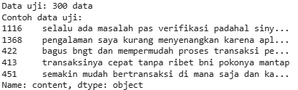
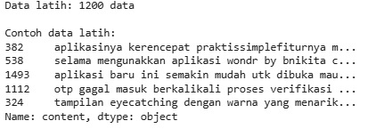
Gambar 5. Hasil dari Data Latih dan Data Uji

  - Klasifikasi Algoritma Naïve Bayes
Tahap ini merupakan inti penelitian, yaitu klasifikasi data menggunakan algoritma Naïve Bayes, metode berbasis probabilitas yang cocok untuk klasifikasi teks seperti ulasan aplikasi. Hasil klasifikasi dievaluasi menggunakan confusion matrix dan visualisasi data sebagai ukuran kinerja model. Adapun hasil yang label otomatis yang sebelumnya sudah dibuat manual.
Table 7. Hasil dari label otomatis
No. | content | Label_manual | Predicted_label
1. | dengan wondr menjadikan transaksi lebih mudah dan lebih cepat | Cepat | Cepat
2. | aplikasinya mantab mudah dan cepat untuk transaksi qris | Cepat | Cepat
3. | transaksinya biasa saja sesuai harapan | Biasa saja | Biasa saja
4. | terlalu susah untuk verifikasi wajah lambat banget kecewa | Lambat | Lambat
5. | saya isi pulsa rb transaksi gagal tapi saldo saya terpotong bagaimana ini | Tidak responsif | Tidak responsif
Pada table 9, terdapat hasil dari labelling otomatis yang dilakukan oleh model Naïve Bayes, setelah labelling otomatis maka akan ada hasil dari evaluasi model, dengan pada gambar di bawah ini:
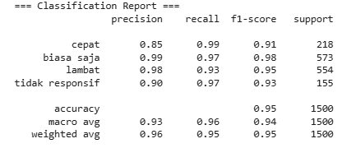
Gambar 7. Hasil Evaluasi Model
Pada gambar di atas tersebut didapatkan hasil perhitungan akurasi yaitu sebesar 95%. Dengan akurasi 95%, model ini menunjukkan performa sangat baik dalam klasifikasi, hanya melakukan kesalahan prediksi sekitar 5% pada data uji. Dalam evaluasi tersebut terdapat presisi, recall, dan f1-score hasil berikut menunjukkan ketepatan dalam kategori label "Cepat": Presisi 85% (prediksi benar), Recall 99% (teridentifikasi), F1-Score 91% (keseimbangan baik). Adapun hasil dari confusion matrix sebagai berikut:
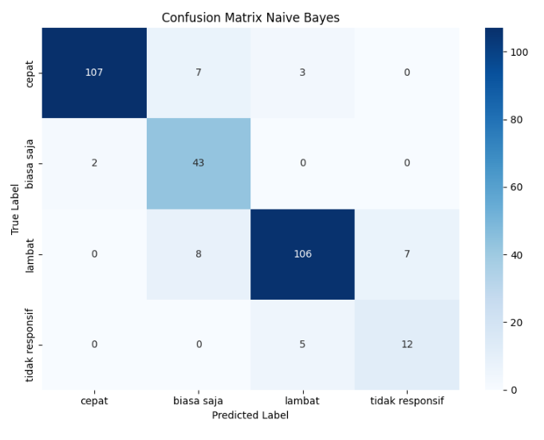
Gambar 8. Hasil Confusion Matrix Naive Bayes
Berdasarkan hasil confusion matrix pada gambar 8. Model Naïve Bayes berhasil melakukan klasifikasi dengan hasil yang cukup baik, khususnya dalam memprediksi kategori "cepat" dan "lambat". Meskipun masih terdapat kesalahan dalam membedakan antara "lambat" dan "tidak responsif", secara keseluruhan model mampu mengklasifikasikan ulasan dengan tingkat akurasi yang memuaskan.

  - Visualisasi Data
Visualisasi data bertujuan untuk menyajikan informasi dari hasil pengolahan data dalam bentuk grafik atau tampilan visual lainnya. Pada penelitian ini, data yang diperoleh dari ulasan aplikasi Wondr by BNI divisualisasikan dalam beberapa bentuk untuk mempermudah pemahaman, antara lain sebagai berikut:
      - Diagram Batang
Diagram batang di bawah ini memberikan gambaran visual berdasarkan hasil data yang sudah diolah pada fase sebelumnya.
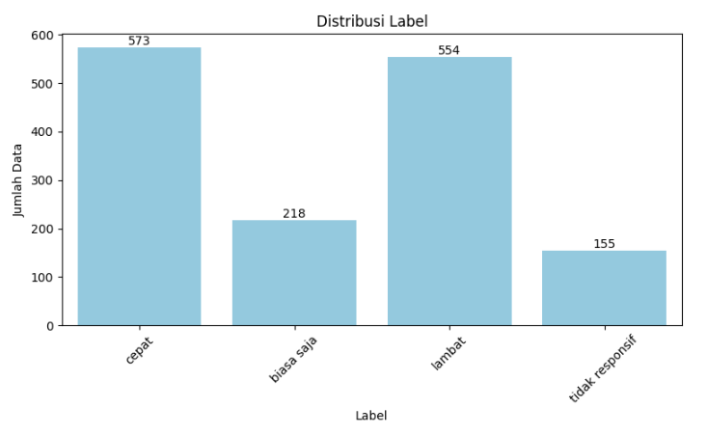
Gambar 9. Hasil Visualisasi Diagram Batang
Visualisasi data ulasan aplikasi Wondr by BNI menunjukkan bahwa label "cepat" mendominasi dengan 573 ulasan, diikuti "lambat" sebanyak 554 ulasan. Label "biasa saja" dan "tidak responsif" tercatat lebih sedikit, masing-masing 218 dan 155 ulasan.
      - WordCloud
Pada visualisasi ini, data ditampilkan melalui wordcloud. untuk menunjukkan kata-kata yang sering muncul dalam ulasan pengguna aplikasi Wondr by BNI.
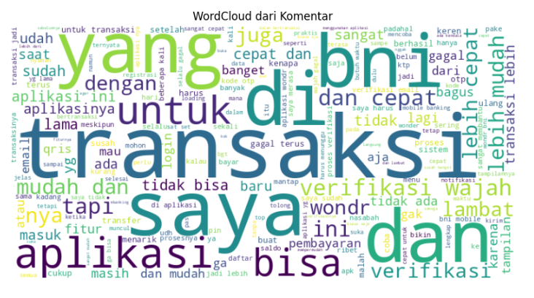
Gambar 10. Hasil Visualisasi Wordcloud
- SIMPULAN
Secara keseluruhan, dapat disimpulkan bahwa:
      - Algoritma Naïve Bayes mampu mengkategorikan ulasan pengguna aplikasi Wondr By BNI dengan akurasi sebesar 95%. Tingkat kesalahan hanya sebesar 5%, yang mengindikasikan bahwa metode ini sangat efektif dan dapat diandalkan untuk mengolah data teks tidak terstruktur dalam proses klasifikasi.
      - Evaluasi hasil dengan presisi, recall, dan f1-score menginformasi performa klasifikasi di setiap kategori yaitu: Cepat (Presisi 85%, Recall 99%, F1-Score 91%), Biasa saja (Presisi 99%, Recall 97%, F1-Score 98%), Lambat (Presisi 98%, Recall 93%, F1-Score 95%), dan Tidak responsif (Presisi 90%, Recall 97%, F1-Score 93%).
      - Adapun representasi data yang disajikan melalui confusion matrix, diagram batang, dan wordcloud juga membantu menjelaskan pola-pola dari ulasan pengguna.

DAFTAR PUSTAKA
[1] M. Ikhwan, “Analisis Sentimen Publik Terhadap Aplikasi MyPertamina Pada Google Playstore,” J. Manaj. Perbank. Keuang. Nitro, vol. 8, no. 1, pp. 1–12, 2024, doi: 10.56858/jmpkn.v8i1.390.
[2] E. Iskandarsjah, “Wondr by BNI, Aplikasi untuk Pengelolaan Keuangan yang Komprehensif,” 2024. https://www.marketeers.com/wondr-by-bni-aplikasi-untuk-pengelolaan-keuangan-yang-komprehensif/ (accessed Apr. 20, 2025).
[3] A. Syafa’aturrohman, O. Nurdiawan, F. M. Basysyar, and M. Sulaeman, “Naive Bayes Meningkatkan Model Analisis Sentimen Pada Ulasan Aplikasi DANA Di Playstore Indonesia,” Inf. Manag. Educ. Prof., vol. 9, no. 2, pp. 171–180, 2024.
[4] D. Nurwahidah, G. Dwilestari, N. D. Nuris, and R. Narasati, “Analisis Sentimen Data Ulasan Pengguna Aplikasi Google Kelas Pada Google Play Store Menggunakan Algoritma Naïve Bayes,” JATI (Jurnal Mhs. Tek. Inform., vol. 7, no. 6, pp. 3673–3678, 2023, doi: 10.36040/jati.v7i6.8245.
[5] Hajaroh, T. Suprapti, and R. Narasati, “Implementasi Algoritma Naive Bayes Untuk Analisis Sentimen Ulasan Produk Makanan Dan Minuman Di Tokopedia,” JATI (Jurnal Mhs. Tek. Inform., vol. 8, no. 1, pp. 111–118, 2024, doi: 10.36040/jati.v8i1.8237.
[6] E. Martantoh and N. Yanih, “Implementasi Metode Naïve Bayes Untuk Klasifikasi Karakteristik Kepribadiaan Siswa Di Sekolah MTS Darussa’adah Menggunakan Php MySQL,” J. Teknol. Sist. Inf., vol. 3, no. 2, pp. 166–175, 2022, doi: 10.35957/jtsi.v3i2.2896.
[7] A. Pangestu, Y. Tajul Arifin, and R. Ade Safitri, “Analisis Sentimen Review Publik Pengguna Game Online Pada Platform Steam Menggunakan Algoritma Naïve Bayes,” JATI (Jurnal Mhs. Tek. Inform., vol. 7, no. 6, pp. 3106–3113, 2023, doi: 10.36040/jati.v7i6.8829.
[8] N. Cahyono, “Ulasan Aplikasi Wondr by BNI,” 2024. https://www.kaggle.com/datasets/nuricahyono/ulasan-aplikasi-wondr-by-bni (accessed Dec. 15, 2024).
[9] M. Y. Siregar, A. Davy Wiranata, and R. A. Saputra, “Analisis Sentimen Pada Ulasan Pengguna Aplikasi Streaming Vidio Menggunakan Metode Naïve Bayes,” KLIK Kaji. Ilm. Inform. dan Komput., vol. 4, no. 5, pp. 2419–2429, 2024, doi: 10.30865/klik.v4i5.1787.
[10] R. Hidayat, M. Fikry, Yusra, F. Yanto, and E. P. Cynthia, “Penerapan Naïve Bayes Classifier dalam Klasifikasi Sentimen Publik di Twitter terhadap Puan Maharani,” JUKI J. Komput. dan Inform., vol. 6, no. 1, pp. 100–108, 2024, doi: 10.53842/juki.v6i1.479.
[11] M. I. Ahmadi, D. Gustian, and F. Sembiring, “Analisis Sentiment Masyarakat terhadap Kasus Covid-19 pada Media Sosial Youtube dengan Metode Naive bayes,” J. Sains Komput. Inform., vol. 5, no. 2, pp. 807–814, 2021.
[12] S. J. Angelina, A. B. P. Negara, and H. Muhardi, “Analisis Pengaruh Penerapan Stopword Removal Pada Performa Klasifikasi Sentimen Tweet Bahasa Indonesia,” JUARA (Jurnal Apl. dan Ris. Inform., vol. 02, no. 1, pp. 165–173, 2023, doi: 10.26418/juara.v2i1.69680.
[13] T. Ridwansyah, “Implementasi Text Mining Terhadap Analisis Sentimen Masyarakat Dunia Di Twitter Terhadap Kota Medan Menggunakan K-Fold Cross Validation Dan Naïve Bayes Classifier,” KLIK Kaji. Ilm. Inform. dan Komput., vol. 2, no. 5, pp. 178–185, 2022, doi: 10.30865/klik.v2i5.362.
[14] Kusneti, Ratu, and Wijaya, “Analisis Sentimen Ulasan Aplikasi Linkedin Dalam Google Play Store Dengan Model Naive Bayes,” Djtechno J. Teknol. Inf., vol. 4, no. 2, pp. 374–385, 2023, doi: 10.46576/djtechno.
[15] S. S. Hilabi and Priati, “Analisis Kepuasan Pengguna Terhadap Layanan Aplikasi Media Sosial WhatsApp Mobile Online,” Buana Ilmu, vol. 3, no. 1, pp. 119–136, 2018, doi: 10.36805/bi.v3i1.461.
[16] Tukino, A. Hananto, R. A. Nanda, E. Novalia, E. Sediyono, and J. Sanjaya, “LSTM and Word Embedding: Classification and Prediction of Puskesmas Reviews Via Twitter,” E3S Web Conf., vol. 500, pp. 1–10, 2024, doi: 10.1051/e3sconf/202450001018.
[17] W. Irmayani, “Visualisasi Data Pada Data Mining Menggunakan Metode Klasifikasi Naive Bayes,” J. Khatulistiwa Inform., vol. IX, no. I, pp. 68–72, 2021.

